Acceso a Carpetas compartidas

Historial del documento

Versión | Fecha | Autor | Comentario
1 | 2016-Aabr-08 | Byron Valdivieso A. | Versión aprobada

Desarrollo

Estimado usuario, para acceder a la(s) carpeta(s) donde se colocan los archivos de transparencia se deben seguir los siguientes pasos:

- Ingresar al explorador de Windows y colocar lo siguiente: \\172.30.1.102 y presionar “enter”

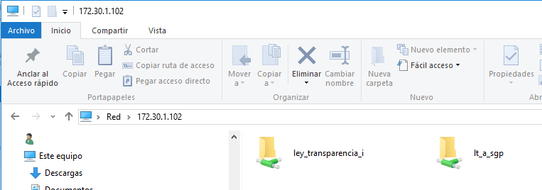
Dirección del servidor

- Ingresar usuario y contraseña de acceso al servidor y presionar “aceptar”

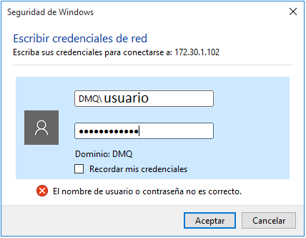
DMQ\Usuario
Password

- Seleccionar la carpeta compartida correspondiente

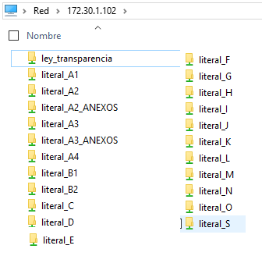
Carpetas compartidas

  - En caso que el sistema le solicite nuevamente el usuario y contraseña, colocarlos de acuerdo a lo indicado en PASO 2

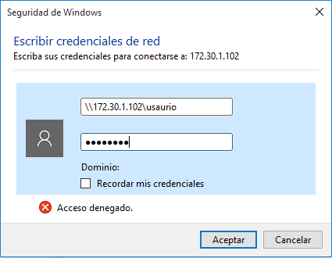
\\172.30.1.102\Usuario
Password

- Copiar los archivos necesarios, en caso de ser anexos deberán ser copiados dentro de carpeta “ANEXOS”

